PROIEKTUAREN TITULUA

Egileak:Xabier Bolunburu, Xabier diaz, Aritz Iza.
Data: 10/01/2020

INDIZEA

sarrera
Guk taldelanean hiru gara beraz lana banatuko dugu hiruron artean egiteko.
Helburua tribial bezalako programa bat egitea da bere datubase eta funtzionaltasunekin.

PROIEKTUAREN KONTESTUA
Proiektua trivial bat denez trivial bateko ezaugarri nagusiak izango ditu eta lantalde hau zatika hiruron artean garatuko da.

HELBURU OROKORRAK
Tribialeko partidak egin hahal izatea, galderak egunean 10 gehienez honela partida bat osatuz.
Etapak egotea, etapak asteko izatea.
Mezuak jasotzea , arauak lehioa egotea.

HELBURU ZEHATZAK
Tribial jokua funzionatzea (galderak eta rankinak ondo ibiltzea).
Datubasearekin lengohaia ondo egitea.

ZEREGINAK
Plangintza egin.
Teknologia aukeratu.
Teknologia instalatu eta prestatu.
Lana banatu.
Garatzen hasi.
Dokumentatu.

ZEREGIN 1: (zereginaren izena, deskripzioa)
Zeregin 1: Dokumentazioa.
Zeregin 2: Prestakuntza.
Zeregin 2.1: Ionic instalatu.
Zeregin 2.2: PhpMyadmin datubasea instalatu.
Zeregin 2.3: Proiektua sortu.
Zeregin 2.4: eredu diagrama egin eta datu basea sortu.
Zeregin 2.5: Jokoa nolako estruktura gutxi gora edukiko duen informatu eta planteatu.
Zeregin 2.6: Proiektua pixka bat garatu (estrukturarekiko).
Zeregin 2.7: Datubasea nola konektatu proiektuarekin informazioa bilatu eta probatu
Zeregin 2.8: Maketazioari eta itxurari buruz informatu.
Zeregin 2.9: Maketazioa egin.
Zeregin 2.10: Logoa diseinatu eta egin.
Zeregin 2.11: Popup a egin eta tab berri bat.
Zeregin 2.12: Koloreak probatu.
Zeregin 2.13: Dokumentatu
Zeregina 2.14: Github arekin arazo bat konpondu.
Zeregina 2.15 Koloreak probatu eta erabaki

 | Iraupena (orduak) | Sarrera data | Amaiera data | Arduraduna
Zeregin 1 |  | 10/01/20 |  | Xabier daiz
Zeregin 2 |  | 7/1/20 |  | Xabier, Xabier, Aritz
Zeregin 2.1 | 2 | 7/1/20 | 7/1/20 | Xabier, Xabier, Aritz
Zeregin 2.2 | 1 | 7/1/20 | 7/1/20 | Xabier, Xabier, Aritz
Zeregin 2.3 | 3 | 7/1/20 | 7/1/20 | Xabier, Xabier, Aritz
Zeregin 2.4 | 3 | 8/1/20 | 8/1/20 | Xabier, Xabier, Aritz
Zeregin 2.5 | 2 | 8/1/20 | 8/1/20 | Xabier, Xabier, Aritz
Zeregin 2.6 | 1 | 8/1/20 | 8/1/20 | Xabier, Xabier, Aritz
Zeregin 2.7 |  | 8/1/20 |  | Xabier Bolunburu
Zeregin 2.8 | 1 | 9/1/20 | 9/1/20 | Xabier, Xabier, Aritz
Zeregin 2.9 | 2 | 9/1/20 | 9/1/20 | Xabier, Xabier, Aritz
Zeregin 2.10 | 3 | 9/1/20 | 9/1/20 | Aritz Iza
Zeregin 2.11 | 4 | 9/1/20 | 10/1/20 | Xabier Diaz
Zeregin 2.12 | 2 | 10/1/20 | 10/1/20 | Aritz Iza
Zeregin 2.13 | 3 | 10/1/20 | 10/1/20 | Xabier Diaz
Zeregina 2.14 | 3 | 10/1/20 | 10/1/20 | Aritz iza
Zeregina 2.15 |  | 10/1/20 |  | Aritz, Xabier, Xabier

GIZA BALIABIDEAK
Nolako profilak behar diren definitu hemen. Profilak: analisia egiteko, diseinua egiteko, programatzaileak, diseinu grafikoa etab.
Lotu profilak zereginekin.

Xabier Bolunburu: Analisia, diseinua, programatzailea.
Aritz Iza: Analisia, diseinua, programatzailea.
Xabier Diaz: Analisia, diseinua, programatzailea.

beste baliabideak
Materiala: Portatila eta interneta
Teknologia: Ionic, Larabel, Windows visual studyo, xampp, phpMyadmin, Gymp, Github, Chrome, Firefox, Moodle, Drive

JARRAIPENA ETA EBALUAZIOA
Jarraipena eta ebaluazioa egiteko pentsatu diren neurriak. Beste dokumento batean zeregin bakoitzentzat fitxa bat sortu beharko da eta jarraipena egin: noraino bete diren hasierako helburuak, suertatu diren desbideratzeak nola konponduko diren, …

Aplikazio informatikoaren analisia

BETEKIZUNEN ANALISIA

TEKNOLOGIA-PLATAFORMA

…

APLIKAZIO INFORMATIKOAREN DISEINUA

ERABILTZAILE KASUA

FLUXU DIAGRAMA
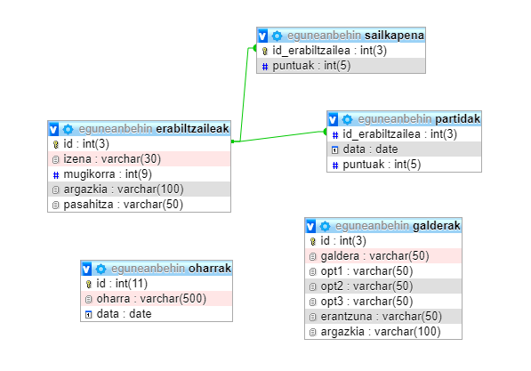

DATU BASEAREN DISEINUA
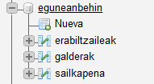

…

APLIKAZIO INFORMATIKOAREN INPLEMENTAZIOA

INSTALAZIO INSTRUKZIOAK

ERABILTZAILENTZAKO GIDA

ONDORIOAK

BETEKIZUNEN ANALISIA

Eranskinak (aukerakoa)

bibliografia

